Verslag html deel 3

Opdracht 1

Bij lossless zal het bestand worden verkleind bij het comprimeren, maar zal de oude staat weer teruggezet kunnen worden. Bij lossy is dit niet het geval. De originele data worden overschreven met de nieuwe, gecomprimeerde, data.
Jpeg en gif zijn lossy en png is lossless.
Wat zou er gebeuren als je een afbeelding herhaaldelijk bewerkt en bewaart in een lossy formaat?
De kwaliteit verslechterd elke keer.

Opdracht 2
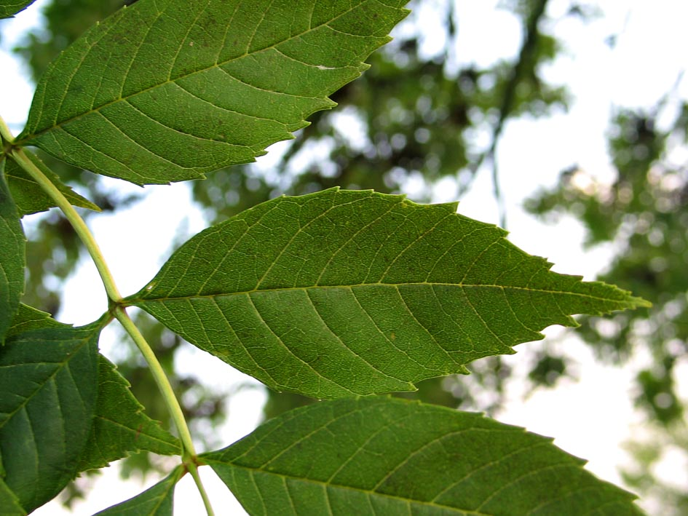
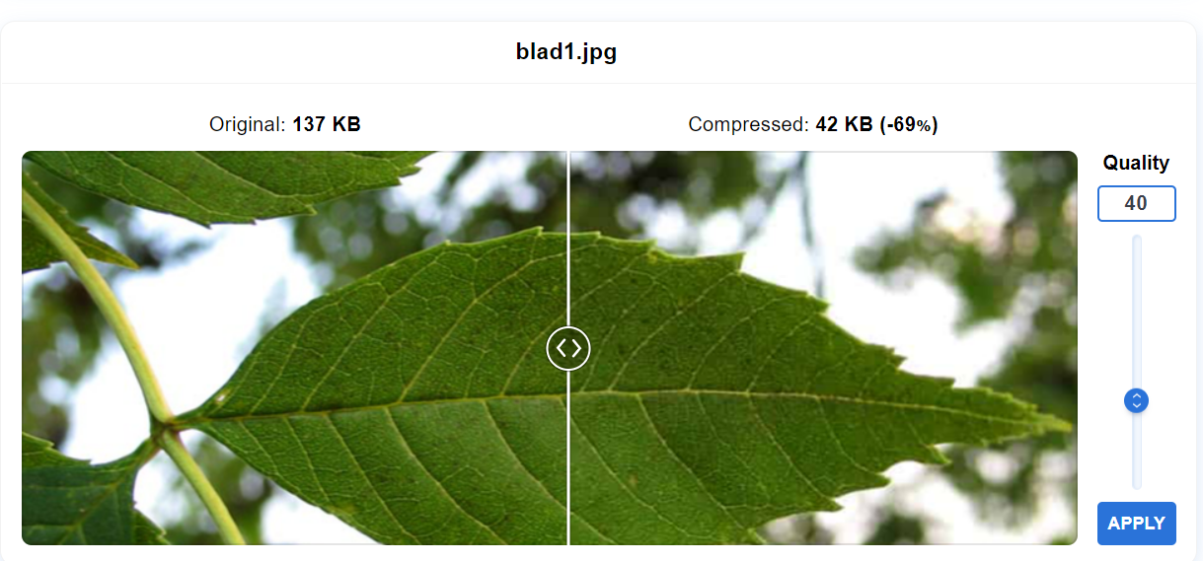
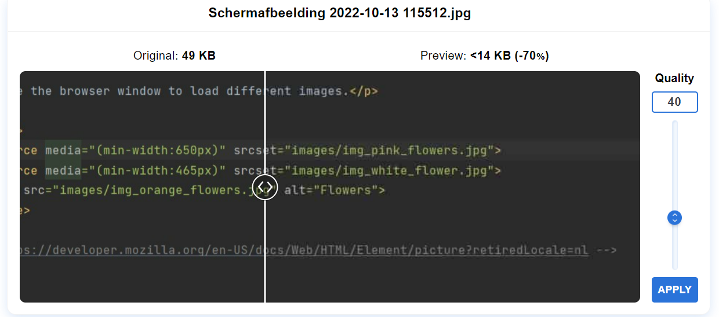
Je begint wat ruis rond de letters te zien.

